ECO-SCHOOLS
المدارس البيئية

AN ECO-LABEL FOR
RESPONSIBLE SCHOOLS
علامة الجودة البيئية
للمدارس المسؤولة
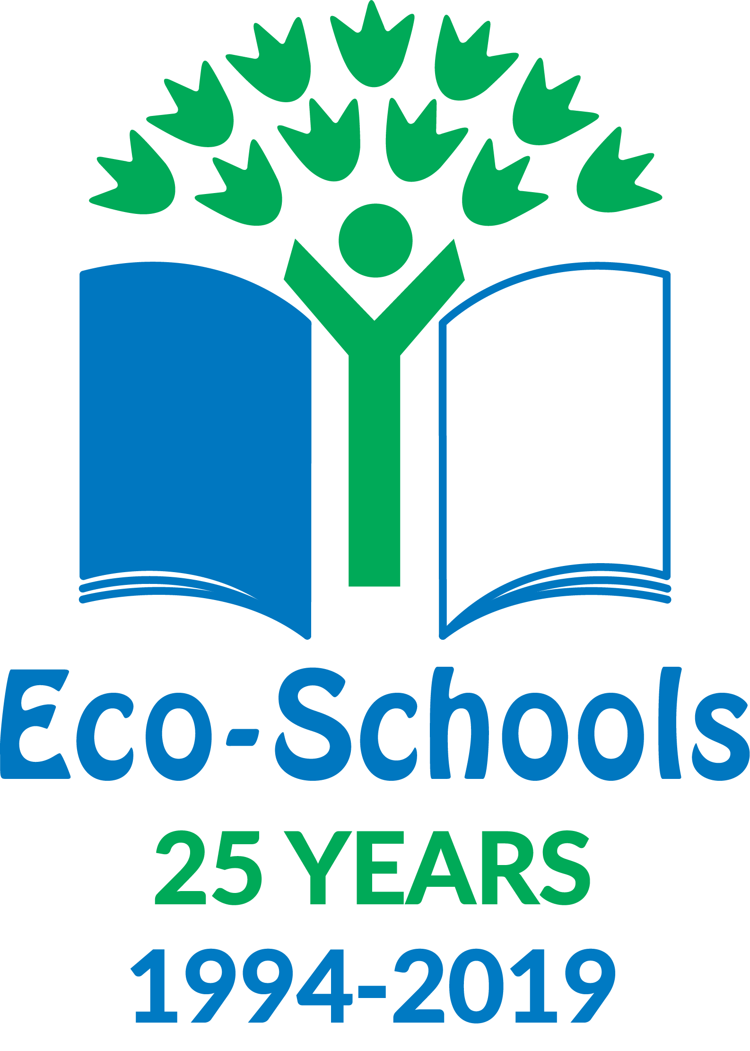

REGISTRATION FORM
FOR SCHOOLS
نموذج تسجيل للمدارس
Revision 01b – Dec 2018

1.0 Introduction  The Foundation for Environmental Education Eco-Schools Program aim is to ensure that young people have the power to be the change for sustainability that our world needs by engaging them in fun, action-orientated and socially responsible learning.  Eco-Schools program Goals and Objectives are to:  - Foster student participation – students lead the committee based on democratic principles.  - Encourage and develop critical thinking in students – a better way of doing things.  - Encourage situational, real life, and outdoor learning – make connections and help reflection.  - Support students to take Action – when they see the tangible results of their actions, it empowers them.  - Enhance STEM skills through engaging and challenging content/actions and Including everybody – include schools, families, community, local authorities.  - Motivate students to help take responsibility for their future – realize they can make a difference.  - Develop the young leaders of the future – develop a sense of responsibility so they can help others.  - Align the Themes and activities of the program to the SDGs and to the GAP of which FEE is a leading partner.  The Eco- School Structural Elements  The Program is based on three Elements:  - The Seven Steps Methodology  The methodology is a serious of carefully engineered measures that schools need to follow where students play a primary role at.  Step 1: Form an Eco-schools  Step 2: Carry out an environmental review  Step 3: Action plan  Step 4: Monitor and evaluate  Step 5: Curriculum work  Step 6: Inform and involve  Step 7: Produce an Eco- Code  - Eco- School Themes  There are 12 main themes to improve at registered schools. The school shall tackle at least three themes every 2 years in which Global Citizenship or Climate Change theme is a must.  - Biodiversity & Nature  - Climate Change  - Energy  - Food  - Global Citizenship  - Health & Wellbeing  - Litter  - Marine & Coast  - School Grounds  - Transport  - Waste  - Water  - The Green Flag Assessment  Onsite assessor will conduct a school visit after the submission of the application form with the required documents which reflect the applied themes. After the assessor’s visit and evaluation, the school will be awarded the Green Flag if it has successfully applied the 7 steps.  The program has four stages  - Registration & Registration Fee  - Implement the Eco-Schools program  - Apply for the Green Flag Award- Application Form within two years of registration.  - Award Renewal  Contact  For any questions about the program methodology and the assessment, please contact Earthna for Sustainable Future, Eco-Schools National Operator:  Earthna for Sustainable Future  P.O.Box 5825, Doha-Qatar  Tel. +974 4454 40238  E-mail: ecoschools@earthna.qa  Web: www.earthna.qa/programs/ecoschools | - مقدمة  يتمثل الهدف الرئيس لبرنامج المدارس البيئية التابع لمؤسسة التعليم البيئي في ضمان تمكين الشباب لإحداث التغيير المرجو لبلوغ غايات الاستدامة التي يعوزها عالمنا، وذلك من خلال إشراكهم في بيئة تعلم تجمع بين المناخ المَرح و العمل الفعَال والمسؤولية الاجتماعية.  فيما يلي أهداف ومقاصد برنامج المدارس البيئية:  - تعزيز مشاركة الطلاب - يشارك الطلاب في اللجنة على أساس المبادئ الديمقراطية.  - تشجيع وتطوير التفكير النقدي لدى الطلاب - طريقة أفضل لتنفيذ الأمور.  - تشجيع عملية التعلم التي ترتكز على المواقف الفعلية والحياة العملية والبيئة الخارجية– توطيد الأواصر وتحفيز عملية التفكير.  - مساعدة الطلاب على اتخاذ الإجراءات - عندما يرون النتائج الملموسة لأفعالهم، لأن ذلك يمنحهم التمكين اللازم.  - تحسين مهارات العلوم والتكنولوجيا والهندسة والرياضيات من خلال المحتوى / الإجراءات التي تحفز المشاركة والتحدي والتي يشترك فيها الجميع – بما في ذلك المدارس والأسر والمجتمع المحلي والسلطات المحلية.  - تحفيز الطلاب لمساعدتهم على تحمل مسؤولية مستقبلهم – إدراك أنهم يستطيعون إحداث الفارق.  - تطوير مهارات قادة المستقبل من الشباب - اكتساب الشعور بالمسؤولية حتى يتمكنوا من مساعدة الآخرين.  - مواءمة موضوعات البرنامج وأنشطته مع أهداف التنمية المستدامة ومع برنامج العمل العالمي التي تُعد مؤسسة التعليم البيئي شريكًا رائدًا فيه.  العناصر الهيكلية للمدارس البيئية  يستند البرنامج إلى ثلاثة مكونات أساسية:  1- منهجية الخطوات السبعة  تُعد المنهجية مجموعة من الإجراءات المصممة بعناية التي تحتاج المدارس إلى اتباعها والتي يؤدي الطلاب دورًا أساسيًا فيها.  الخطوة الأولى: إنشاء لجنة بيئية  الخطوة الثانية: إجراء مراجعة بيئية  الخطوة الثالثة: خطة العمل  الخطوة الرابعة: المتابعة والتقييم  الخطوة الخامسة: ربط البرنامج بالمنهج الدراسي  الخطوة السادسة: الإعلام والمشاركة  الخطوة السابعة: إصدار رمز بيئي  2- موضوعات المدارس البيئية  هناك 12 موضوعًا رئيسًا ينبغي تحسينها في المدارس المسجلة بالبرنامج. ويجب أن تتعاطى المدرسة مع ثلاثة موضوعات على الأقل كل سنتين، شريطة أن يكون موضوع "المواطنة العالمية" أو "تغير المناخ" ضمن هذه الموضوعات.  التنوع البيولوجي والطبيعة  تغير المناخ  الطاقة  الغذاء  المواطنة العالمية  الصحة والرفاه  القمامة  الأمور البحرية والساحلية  ملاعب المدرسة  المواصلات  المخلفات  المياه  3- تقييم العَلم الأخضر  ستقوم جهة التقييم الميداني بزيارة المدرسة بعد تقديم الطلب مع المستندات المطلوبة التي تبرز الموضوعات المطبقة. وتحوز المدرسة، بعد قيام جهة التقييم بالزيارة والتقييم و بعد مرور عامين، على جائزة العلم الأخضر بعد أن تتحقق جهة التقييم من نجاح المدرسة في تطبيق الخطوات السبعة.  يتكون البرنامج من أربع مراحل:  1- التسجيل ورسومه  2- تنفيذ برنامج المدارس البيئية  4- التقدم بطلب للحصول على جائزة العلم الأخضر – تقديم نموذج الطلب في خلال عامين من التسجيل  5- تجديد الجائزة  معلومات المسؤول عن البرنامج  للاستفسار عن منهجية البرنامج والتقييم، يرجى الاتصال بمركز إرثنا لمستقبل مستدام ، وهو الجهة الوطنية المنوط بها إدارة برنامج المدارس البيئية:  إرثنا لمستقبل مستدام  ص.ب. 5825، الدوحة – قطر  هاتف: 40238 4454 974+  البريد الإلكتروني ecoschools@earthna.qa :  الموقع الإلكتروني: www.earthna.qa/programs/ecoschools

2.0 Agreement between Eco-School and applicant establishment  Responsibilities of the applicant school  - The applicant school will complete the Eco-Schools Registration form with correct data and pay the Eco-School fees.  - The applicant school will allow scheduled onsite assessor visit to take place within the premises of the school by an assessor authorised by Eco-Schools Qatar, and to provide all necessary information and arrangements in connection with these visits.  - The applicant school will allow unannounced control visits by an assessor authorised by Eco-Schools Qatar.  - The applicant school will ensure conformity with the Eco-Schools themes and methodology throughout the award period, including correct information and communication about the achieved Eco-Schools Green Flag as set in the Eco- Schools themes and the Eco-Schools Branding Guidelines.  - The applicant school will record, handle and inform Eco-Schools of complaints and corrective actions taken relating to compliance with the Eco-Schools requirements (in correspondence with the official complaint handling procedure).  - The applicant school, will in case of termination of award, ensure that all references to Eco-Schools are removed.  Responsibilities of EARTHNA- Eco-Schools Qatar  - EARTHNA will support and guide applicant schools throught the Eco-Schools program period. EARTHNA will also provide material and workshops to applicant schools.  - EARTHNA will communicate any changes in the Eco-Schools requirements to the school with normally at least six months’ notice.  - EARTHNA will treat all received and viewed documents with confidentiality.  - EARTHNA will promote the awarded school on the Eco-School website (name and contact details). The same information will be sent to other EARTHNA databases where Eco-Schools has established a cooperation agreement.  - EARTHNA will not publish any data or other information about the school with reference to the individual school without prior consent of the school.  - EARTHNA has the right to suspend/terminate the award in case of non-compliance with requirements being revealed during the award period through monitoring, notified changes, complaints, etc. | 2- الاتفاقية المبرمة بين المدرسة البيئية والمدرسة مقدمة الطلب  مسؤوليات المدرسة مقدمة الطلب  - يجب على المدرسة مقدمة الطلب تعبئة نموذج تسجيل المدارس البيئية بالبيانات الصحيحة ودفع رسوم تسجيل المدرسة البيئية.  - تسمح المدرسة مقدمة الطلب لجهة التقييم الميداني المخولة من المدارس البيئية في دولة قطر بإجراء الزيارة المقررة لمباني المدرسة، وعليها أن توفر جميع المعلومات والترتيبات اللازمة المتعلقة بهذه الزيارات.  - تسمح المدرسة مقدمة الطلب لجهة التقييم الميداني المخولة من المدارس البيئية في دولة قطر بإجراء زيارات مراقبة غير معلنة.  - تضمن المدرسة مقدمة الطلب الامتثال لموضوعات ومنهجيات المدارس البيئية طوال مدة الجائزة، بما في ذلك المعلومات والاتصالات الصحيحة عن جائزة العلم الأخضر للمدارس البيئية المحققة على النحو المبين في موضوعات المدارس البيئية والمبادئ التوجيهية لعلامة المدارس البيئية.  - تقوم المدرسة مقدمة الطلب بتسجيل الشكاوى والإجراءات التصحيحية المتعلقة بمتطلبات المدارس البيئية ومعالجتها وإبلاغ المدارس البيئية بها (وفقًا للإجراءات الرسمية لمعالجة الشكاوى).  - في حالة انتهاء الجائزة، تتعهد المدرسة مقدمة الطلب بإزالة جميع الإشارات و الأدوات التي منحت لها المتعلقة ب المدارس البيئية.  مسؤوليات إرثنا - المدارس البيئية قطر  - يقوم إرثنا بدعم وتوجيه المدارس مقدمة الطلبات خلال مدة برنامج المدارس البيئية. كما يوفر إرثنا مواد وورش عمل للمدارس مقدمة الطلبات.  - يقوم إرثنا بإبلاغ المدرسة بأية تغييرات في متطلبات المدارس البيئية بإخطار لا تقل مدته عن ستة شهور.  - يتعامل إرثنا مع جميع المستندات التي يستلمها ويطلع عليها بسرية.  - يقوم إرثنا بالترويج للمدرسة التي يتم منحها الجائزة على الموقع الإلكتروني للمدارس البيئية (الاسم ومعلومات مسؤول الاتصال). وتُرسل نفس المعلومات إلى قواعد بيانات إرثنا الأخرى حيث أبرمت المدارس البيئية اتفاقية تعاون.  - لن يقوم إرثنا بنشر أية بيانات أو معلومات أخرى عن المدرسة مع الإشارة إلى المدرسة دون الحصول على موافقة مسبقة من المدرسة.  - يحق لإرثنا تعليق / إنهاء الجائزة في حالة اكتشاف حالات عدم امتثال للمتطلبات خلال مدة الجائزة من خلال المراقبة والتغييرات المبلّغ عنها والشكاوى وخلافه.

Date: Date:

On behalf of the applicant School On behalf of Eco-School
نيابةً عن المدارس البيئية نيابةً عن المدرسة المتقدمة

3.0 Applicant school details:  Full name of school:  School address:  School email address:  School website:  School phone number:  Number of students in school:  Number of staff in school:  Educational type :  Kindergarten  Primary school  Secondary school  Higher Education  School type:  Independent School  International School  International School as part of a school chain  Name contact person 1 (teaching staff):  Email contact person 1:  Name contact person 2 (administration):  Email contact person 2: | 3- بيانات المدرسة مقدمة الطلب:  اسم المدرسة بالكامل:  عنوان المدرسة:  البريد الإلكتروني للمدرسة:  الموقع الإلكتروني للمدرسة:  رقم هاتف المدرسة:  عدد الطلاب في المدرسة:  عدد الموظفين في المدرسة:  المراحل التعليمية التي توفرها المدرسة:  روضة أطفال  مدرسة ابتدائية  مدرسة ثانوية  تعليم عالي  نوع المدرسة:  مدرسة مستقلة  مدرسة دولية  مدرسة دولية كجزء من سلسلة مدارس  اسم مسؤول عن البرنامج رقم 1 (هيئة التدريس):  البريد الإلكتروني للمسؤول رقم 1:  اسم مسؤول اعن البرنامج رقم 2 (الإدارة):  البريد الإلكتروني للمسؤول رقم 2:

Signature _________________ Date: _________________
التوقيع التاريخ

